[如何用示波器正确测量电源纹波 - 半导体测试 - 电子发烧友网 (elecfans.com)](http://www.elecfans.com/instrument/413406.html)

　电源纹波测试在电源质量检测中是很重要的一项参数，但是怎么准确的测量电源纹波却成了工程师心中的一道难题，到底怎么样才能攻破这个难题呢？其实，众里寻它千百度，暮然回首，方法就在灯火阑珊处。

[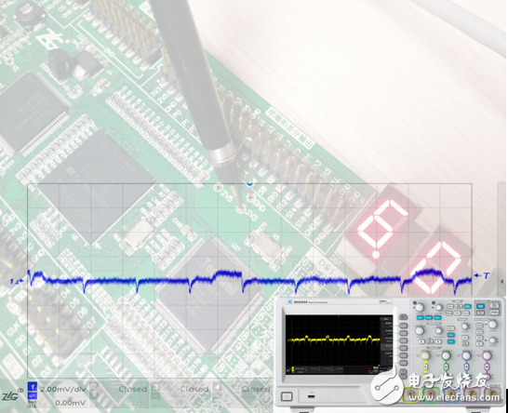](http://www.elecfans.com/uploads/160407/2136036-16040G60HQ55.png)

　　由于直流稳压电源一般是由交流电源经整流、滤波、稳压等环节而形成的，这就不可避免地在直流电压中多少带有一些交流分量，这种叠加在直流稳电压上的交流分量称之为纹波。

　　一、不正确的纹波测试

　　在ZDS2024 Plus示波器中接入一个3.3V的电源信号，探头档位使用X10档，进行电源纹波的测量，点击【Auto Setup】之后，经过调解水平时基，垂直档位和垂直偏移，可以得到如下图1所示。

[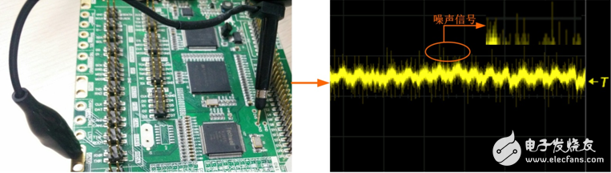](http://www.elecfans.com/uploads/160407/2136036-16040G60Z0956.png)

　　图1 不正确的纹波测量方式

　　从图中可以看出，所测的波形夹杂着许多的噪声和杂波，直流、交流波形混在一起，没办法清晰的观察纹波，导致无法准确的测量纹波的值。很多工程师测量纹波出现这种情况是因为没有掌握正确的纹波测量方法。

　　二、正确的电源纹波测试方法

　　1、首先探头要选择合适的档位，如果电压比较大，或者对带宽要求比较高的情况下可使用X10档，普通情况下建议使用X1档，避免不必要的噪声衰减影响纹波的测量。

[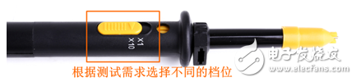](http://www.elecfans.com/uploads/160407/2136036-16040G6104bQ.png)

　　图2探头档位选择

　　2、纹波属于是交流成分，所以“通道耦合”方式可使用“交流”方式，限制直流信号的输入，如图3所示。

　　3、可适当的使用“带宽限制”功能，可选择“20MHz”带宽限制，将不必要的高频噪声滤除，如图3所示。

[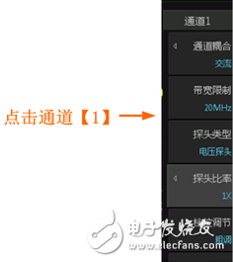](http://www.elecfans.com/uploads/160407/2136036-16040G61119594.png)

　　图3通道界面参数设置

　　4、除此之外，更重要的一点就是要避免电磁辐射等对信号的干扰，所以在测量时建议使用“接地弹簧”接地，避免长接地线带来的不必要干扰。

[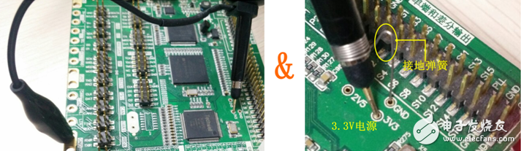](http://www.elecfans.com/uploads/160407/2136036-16040G61213X0.png)

　　图4 接地的方式的对比

　　5、触发方式可以选用边沿触发，触发模式可以在Auto/Normal状态下均可。

　　6、适当调整水平时基，垂直档位和垂直偏移，使波形信号在屏幕的中央以较好的效果显示。

　　具体捕获的纹波如下图5所示。

[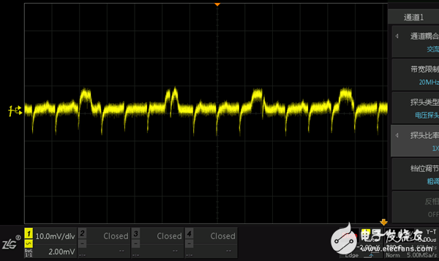](http://www.elecfans.com/uploads/160407/2136036-16040G613133O.png)

　　图5 正确捕抓的纹波

　　从图5中可以看出，正确的纹波测量方式可以清晰的捕抓到正常的纹波，减少了不必要的噪声和杂波对纹波的影响，基本上就是一条干净的纹波了，在这样的基础上进行电源纹波测量，可以更精确的测量纹波的值，进而准确估测电源质量。

　　纹波测试一般以峰峰值来表示，具体可以使用【measure】进行自动测量，如下截图ZDS2000系列示波器，能支持51种真正意义的参数测量统计功能，基于全存储深度的基础上测量纹波的参数，或者也可以使用“一键光标”进行手动测量，如下图6所示。

[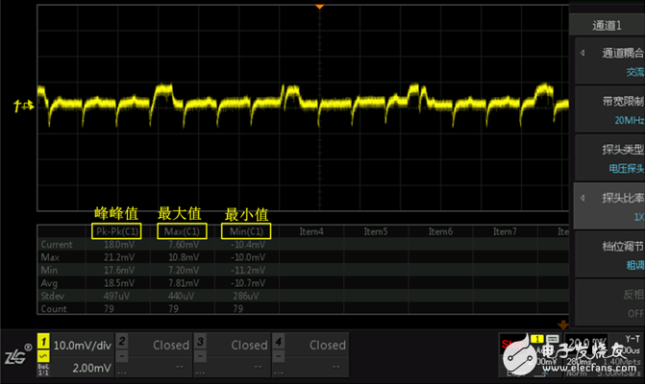](http://www.elecfans.com/uploads/160407/2136036-16040G614092Y.png)

　　图6 纹波的测量数据

　　三、测量结果分析

　　从测量中可以看到，本次电源纹波的峰峰值为18mv，Intel在ATX12V规范中规定，+12V输出纹波峰峰值不得超过120mv，+3.3V与+5V纹波峰峰值不得超过50mv，纹波越小电源质量就越高。